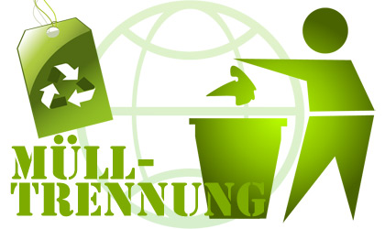

Тема: Umweltschutz / Müll trennen

Цілі уроку:

систематизація та узагальнення знань учнів за темою «Umweltschutz / Müll trennen»

Задачі уроку:

- знайомство з новою лексикою і закріплення вже отриманих знань з цієї теми;
- розвиток комунікативних навичок;
- вчити розуміти іншомовну мову на слух;
- удосконалювати навички читання і вміння отримувати основну інформацію з прочитаного.

Освітні завдання:

- удосконалення навичок монологічного мовлення з теми;
- активізувати вживання лексики з теми у нових комунікативних ситуаціях;
- розвивати і вдосконалювати комунікативні навички у рамках теми;
- вдосконалювати вміння розуміти іноземну мову на слух;
- розвивати мовну здогадку.

Розвиваючі задачі:

- формувати пізнавальну активність школярі;
- розвивати навички дослідницької діяльності і індивідуальні здібності учнів;
- розвивати в них аналітичне мислення;
- розвивати навички самостійної орієнтації в інформаційному полі і творче застосування цієї інформації;
- розвивати загальний кругозір учнів.

Виховні задачі:

- підтримувати інтерес до навчання, до країни, мова якої вивчається,
- виховувати позитивне ставлення до ровесників з іншої країни;
- виховувати необхідність в практичному використанні німецької мови;
- виховувати дбайливе ставлення до природи, екологічну свідомість.

Тип уроку: урок узагальнення та систематизації знань//
урок практичного застосування знань, навичок і умінь

Оснащення уроку: відеозапис “Müll trennen”, дидактичний матеріал.

STUNDENVERLAUF:
I. EINSTIEGSPHASE
1. Begrüßung
L: Guten Tag, liebe Freunde! Ich freue mich, euch zu sehen.
2. Thema und Zielangabe
L: Heute haben wir eine ungewöhnliche Deutschstunde. Das Thema unserer Stunde heißt “Umweltschutz / Müll trennen”.
Heute werden wir lesen und sprechen, schreiben und zuhören, um unsere Deutschkenntnisse zu bereichern. Alle Übungen, die wir heute in der Stunde machen werden, sind mit unserem heutigen Thema eng verbunden.
3. Mundgymnastik
L: Beginnen wir mit Müll ABC
Aufgabe:
L: Sucht für jeden Anfangsbuchstaben im Alphabet ein Wort, das etwas mit dem Thema Müll zu tun hat.
Müll ABC

A __________ J __________ S __________

B __________ K __________ T __________

C __________ L __________ U __________

D __________ M __________ V __________

E __________ N __________ W __________

F __________ O __________ X __________

G __________ P __________ Y __________

H __________ Q __________ Z __________

I __________ R __________
II. HAUPTTEIL DER STUNDE
1.Wortschatzarbeit
a) Wiederholung der Lexik

Aufgabe:
Setzt die getrennten Silben wieder zusammen.

- Die Blech | - reste
- Die Essens | - arbeiten
- Das Alt | - tonne
- Die Müll | - tzen
- Der Ei | - mer
- ver | - tieren
- ver | - dose
- schü | - werfen
- sor | - schmutzen
- weg | - papier

- Die Blechdose - бляшанка
- Die Essensreste – рештки їжі
- Das Altpapier - макулатура
- Die Mülltonne – бак для сміття
- Der Eimer - відро
- verarbeiten - переробляти
- verschmutzen - забруднювати
- schützen - захищати
- sortieren - сортувати
- wegwerfen – викидати

1 | 2 | 3 | 4 | 5 | 6 | 7 | 8 | 9 | 10
G | A | J | C | E | B;I | B;I | D | F | H

b) Welches Verb passt? Verbindet.

beim Waldputz | helfen
Tiere | pflegen
Umweltaktionen | organisieren
Hefte aus Recyclingpapier | kaufen
keinen Lärm im Wald | machen
den Müll zu Hause | trennen
in die Baumrinde | nicht schneiden
Bioprodukte | kaufen
Kleidung aus natürlichen Materialien | kaufen
Altpapier | sammeln

c)Gruppenarbeit
L: Jetzt arbeiten wir in Gruppen!

- Zwei Gruppen bekommen 5 Wortverbindungen und beginnen Ping Pong spielen.

L: Bildet indirekte Fragen mit ob. Nehmt diese Wortverbindungen zu Hilfe.

beim Waldputz | helfen
Tiere | pflegen
Umweltaktionen | organisieren
Hefte aus Recyclingpapier | kaufen
keinen Lärm im Wald | machen
den Müll zu Hause | trennen
in die Baumrinde | nicht schneiden
Bioprodukte | kaufen
Kleidung aus natürlichen Materialien | kaufen
Altpapier | sammeln

Ich möchte wissen, ob ……..
Grammatik:
Indirekte Fragen mit ob bilden.
Ich möchte wissen, ob … .
Auf die Fragen antworten.

L: Gebt unseren Gästen den Rat: Was sollen sie für die Umwelt machen. Nehmt diese Wortverbindungen zu Hilfe.
L: Gebt den Kindern den Rat!

Imperativ

Du sprichst
nimm “du” und ”-st” weg
Sprich!

Ihr sprecht
nimm “ihr” weg
Sprecht!

Sie sprechen

bring das Verb auf die erste Position
Sprechen Sie!

Grammatik:
Imperativ
- Lückentext
(Zwei Gruppen bekommen denselben Text und im Laufe drei Minuten ergänzen die Lücken)
//Biomülltonne, bringen, Recyclingtonne, sortieren, Glastonne, Mülltonnen, Umwelt, trennt//

In Deutschland ___________ man den Müll. Damit helfen die Menschen der ___________. In den Höfen und auf den Straßen stehen große ___________: für Altpapier, für Glas, für Plastik, für Biomüll, für Restmüll. Die Familien ___________ den Müll und ___________ Glas und Flaschen zur ___________, Essensreste zur ___________, Plastiktüten, Blechdosen und Plastikbecher zur ___________.
- Mülltrennung

L: Seht den Film aufmerksam. Verbindet den Müll mit den richtigen Mülleimern!

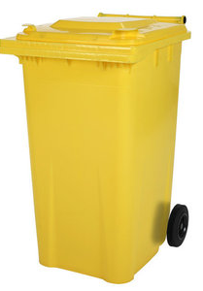 | 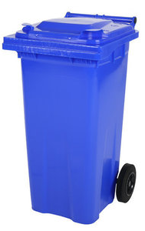
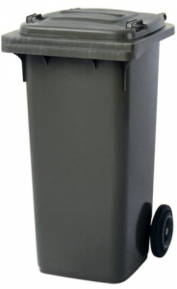 | 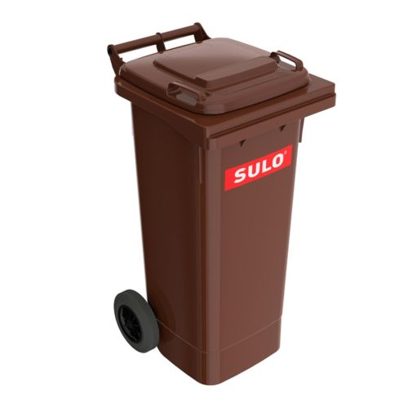
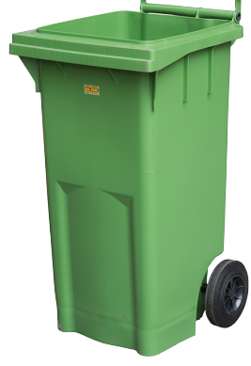 | 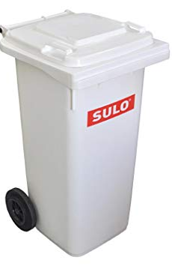

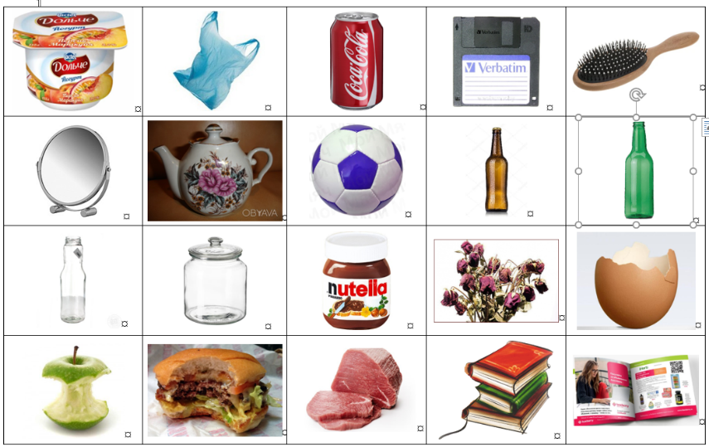

- Welche Sätze zum Müll gehören zusammen? Verbinde die passenden Sätze

Papiermüll | Restmüll oder in den Sondermüll.
Es sollte so wenig | kommt in die gelbe Tonne.
Restmüll | den Schrottplatz. (склад металобрухту)
Grundsätzlich sollte | gibt es verschiedene Container.
Batterien kommen in den | kommt in die schwarze/graue Tonne.
Plastikmüll | Natur zugute. (вигода)
Für Altglas | Müll wie möglich produziert werden.
Ein altes Auto kommt auf | kommt in die braune Tonne.
Mülltrennung kommt der | Müll getrennt werden.
Biomüll | kommt in die blaue Tonne.

Lösung:

1. Plastikmüll - kommt in die gelbe Tonne.
2. Biomüll - kommt in die braune Tonne.
3. Restmüll - kommt in die schwarze/graue Tonne.
4. Papiermüll - kommt in die blaue Tonne.
5. Grundsätzlich sollte - Müll getrennt werden.
В основному - сміття слід розділити
6. Batterien kommen in den – Restmüll oder in den Sondermüll.
7. Ein altes Auto kommt auf - den Schrottplatz (склад металобрухту).
8. Für Altglas - gibt es verschiedene Container.
9. Es sollte so wenig - Müll wie möglich produziert werden.
10. Mülltrennung kommt der - Natur zugute (вигода).

- Übersetzung
L: Ich gebe euch die Sätze auf Englisch. Übersetzt diese Sätze auf Deutsch!

1.Nowadays people in Germany sort different trash.
2.In such way people take care about our environment.

3.There are a lot of huge waste containers for each recyclable products (paper, glass, plastic).
4.Every day people throw away glass and bottles to the bins for glass, leftovers to the bioboxes, plastic bags, bottles and cans to the bins for the recyclable material.
5.Some of wastes need to be recycled and reused.
6.Recycling is important to the natural environment and us, becouse you can get new products, for example, recycled paper, glass, fertilizers.
7.But only the medicine don`t be reused.

III. SCHLUSSTEIL DER STUNDE
1. Zusammenfassung

L: Unsere Stunde geht langsam zu Ende. Alle arbeiteten heute sehr gut und aktiv. Alle bekommen gute Noten.

L: Sagt mir bitte
Was haben wir heute in der Stunde gemacht?

Wir haben die Wörter wiederholt.
Wir haben Mundgymnastik gemacht.
Wir haben Sätze geschrieben.
Wir haben Lexik wiederholt.
……..

L: Gebt mir bitte eure Tagebücher.

2.Hausaufgabe

L: Die Hausaufgabe zum nächsten Mal:

ДОДАТОК
- Die Blech
- Die Essens
- Das Alt
- Die Müll
- Der Ei
- ver
- ver
- schü
- sor
- weg

- reste
- arbeiten
- tonne
- tzen
- mer
- tieren
- dose
- werfen
- schmutzen
- papier

beim Waldputz
Tiere
Umweltaktionen
den Müll zu Hause
in die Baumrinde
Bioprodukte
Altpapier
keinen Lärm im
Hefte aus
Kleidung
aus natürlichen Materialien
Wald
Recyclingpapier
sammeln
helfen
pflegen
organisieren
kaufen
machen
trennen
nicht schneiden
kaufen
kaufen

Ich möchte wissen, ob ……..

beim Waldputz helfen
Tiere pflegen
Umweltaktionen organisieren
Hefte aus Recyclingpapier kaufen
keinen Lärm im Wald machen
den Müll zu Hause trennen
in die Baumrinde nicht schneiden
Bioprodukte kaufen
Kleidung aus natürlichen Materialienkaufen
Altpapier sammeln
 | - Papiermüll | - Restmüll oder in den Sondermüll.
 | - Es sollte so wenig | - kommt in die gelbe Tonne.
 | - Restmüll | - den Schrottplatz. (склад металобрухту)
 | - Grundsätzlich sollte | - gibt es verschiedene Container.
 | - Batterien kommen in den | - kommt in die schwarze/graue Tonne.
 | - Plastikmüll | - Natur zugute. (вигода)
 | - Für Altglas | - Müll wie möglich produziert werden.
 | - Ein altes Auto kommt auf | - kommt in die braune Tonne.
 | - Mülltrennung kommt der | - Müll getrennt werden.
 | - Biomüll | - kommt in die blaue Tonne.

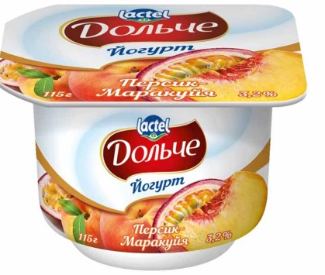 |  | 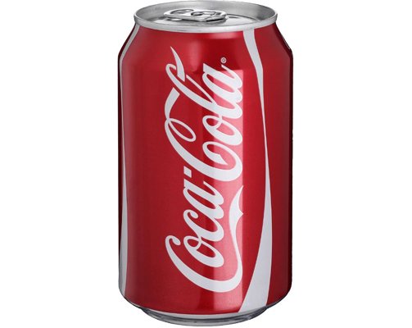 |  |  | 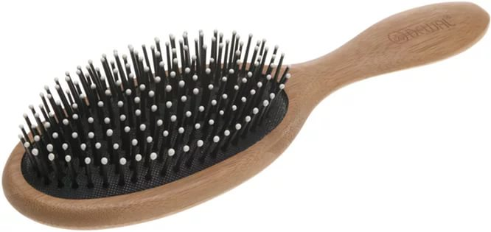
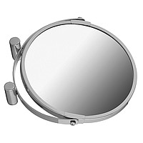 | 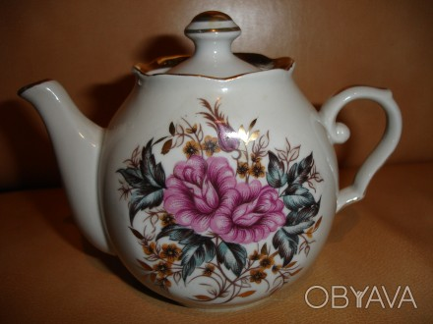 |  |  |  | 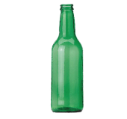
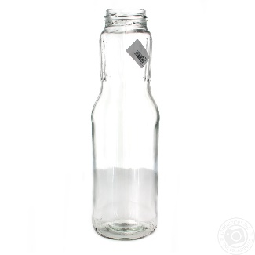 | 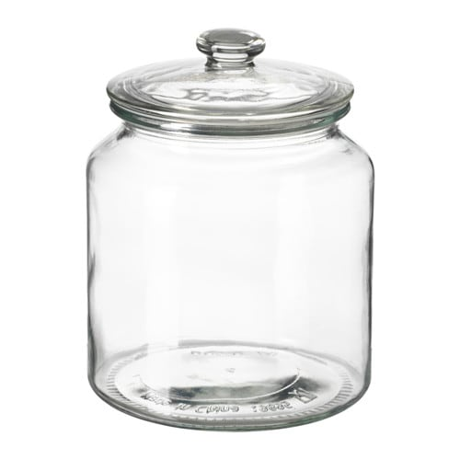 | 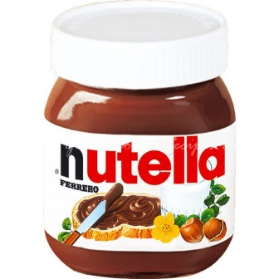 |  | 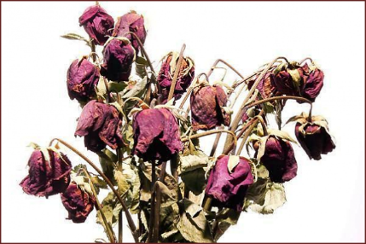 | 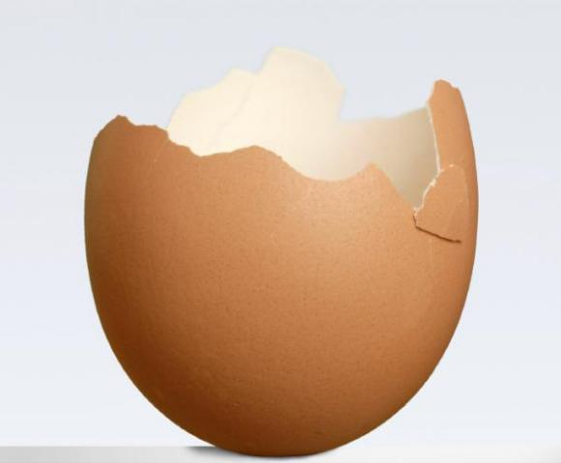
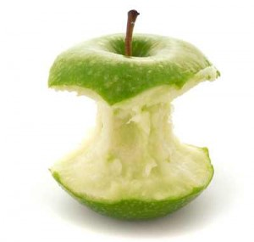 | 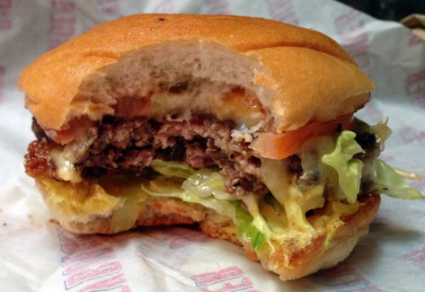 |  |  | 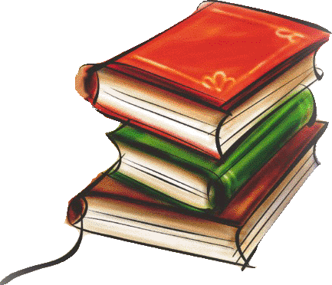 | 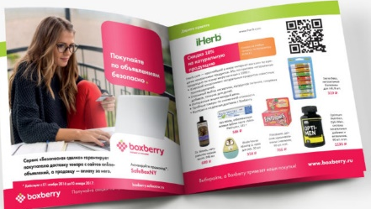

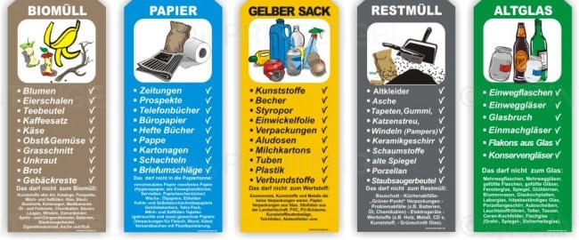

IMPERATIV

Du sprichst
nimm “du” und ”-st” weg
Sprich!

Ihr sprecht
nimm “ihr” weg
Sprecht!

Sie sprechen
bring das Verb auf die erste Position
Sprechen Sie!

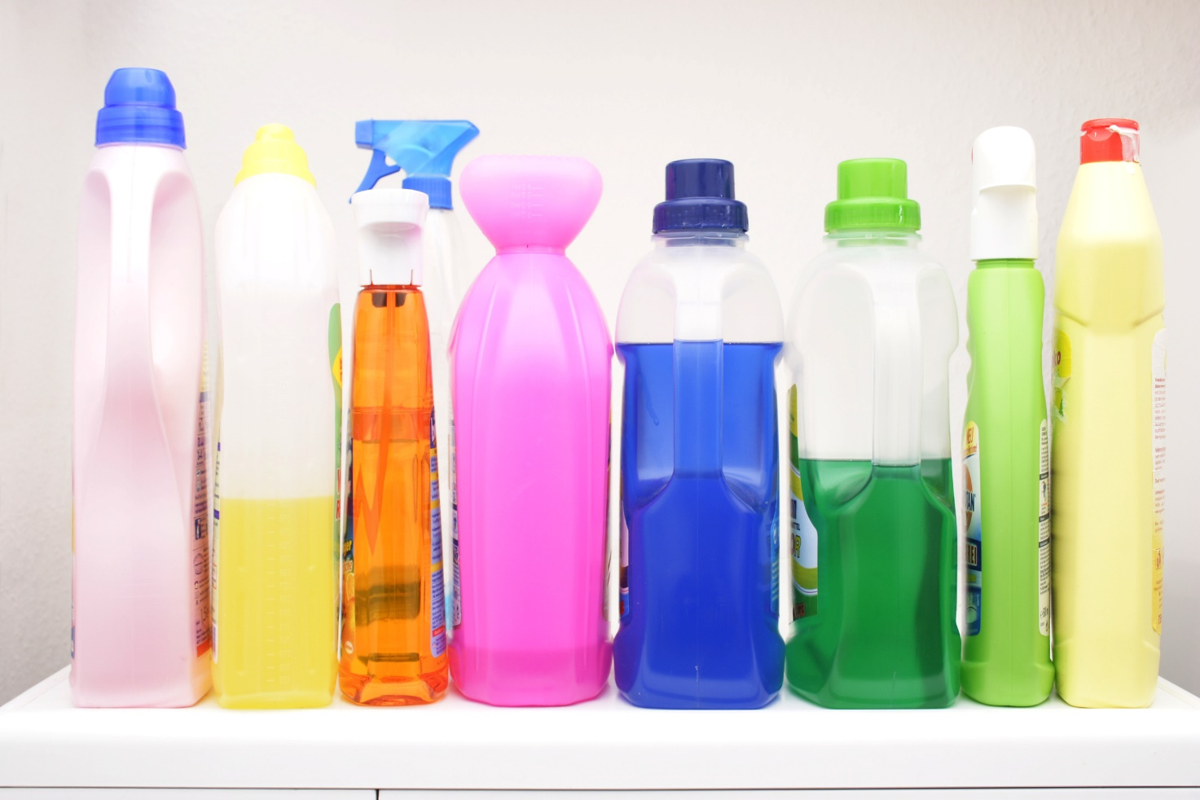

Chemikalien
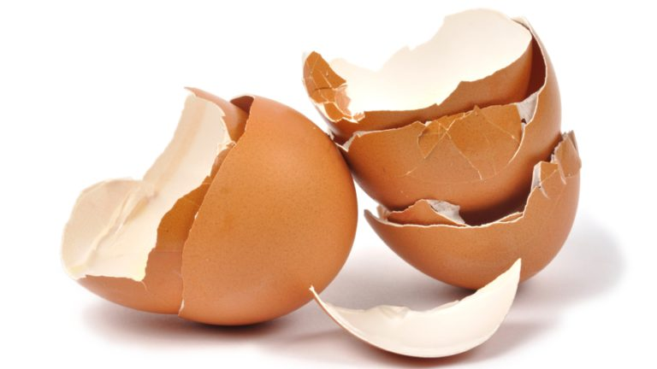

Eierschalen



Gummi
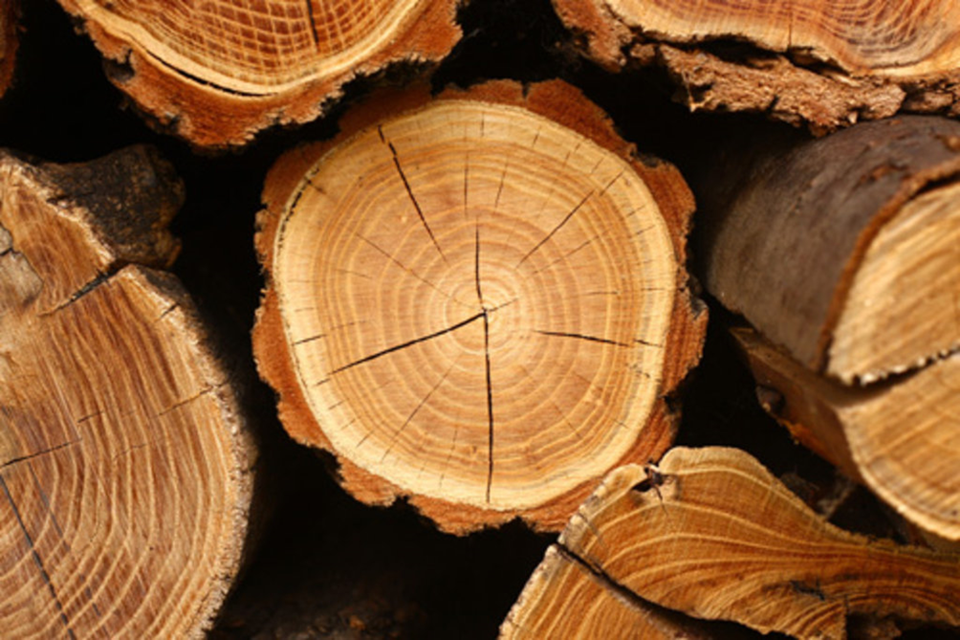

Holz

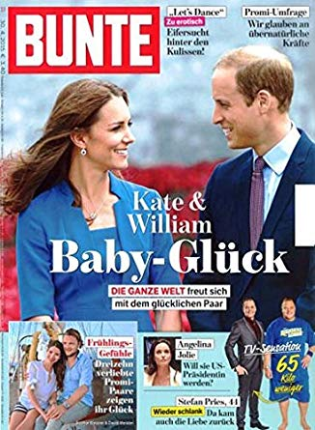

Illustrierte
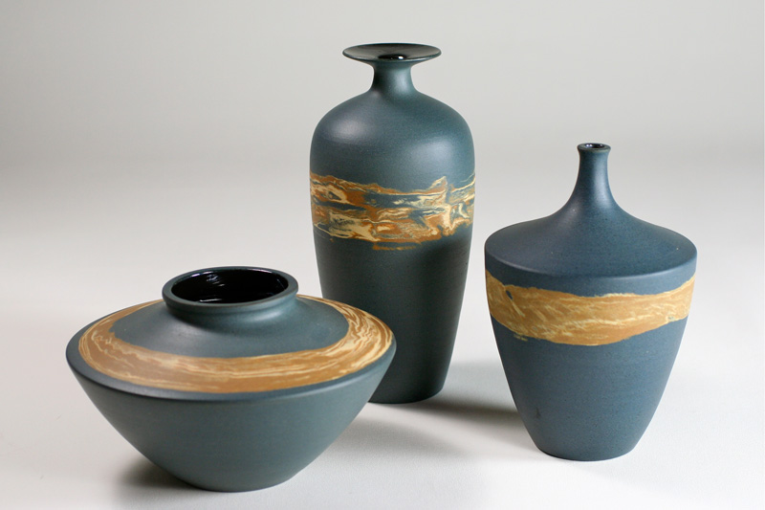

Keramik

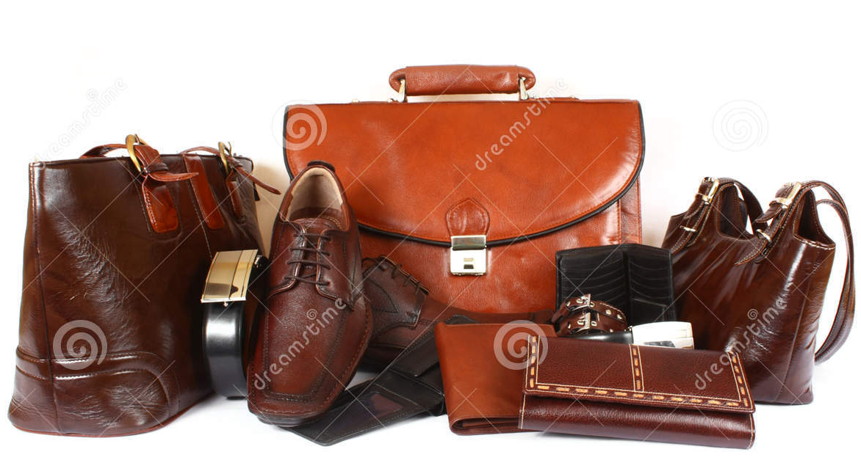

Lederwaren


Nylonstrümpfe

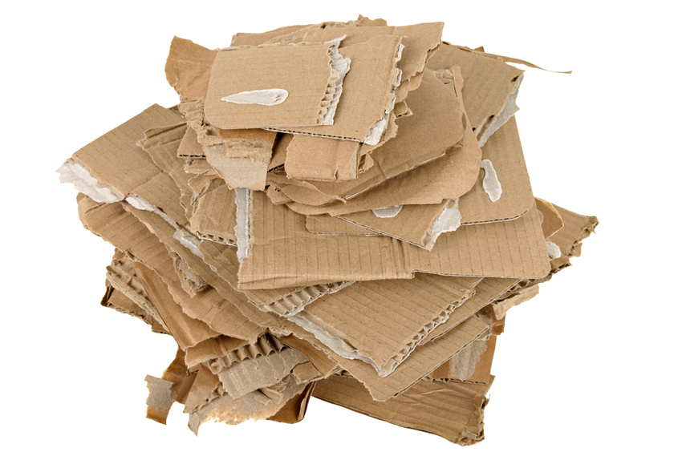

Pappe
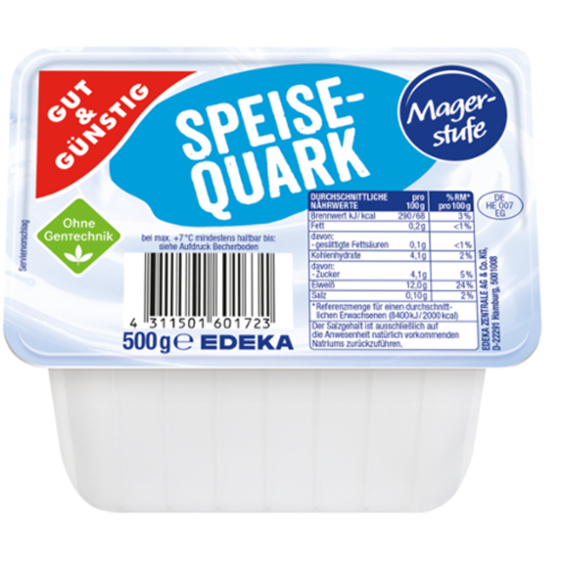

Quarkbecher

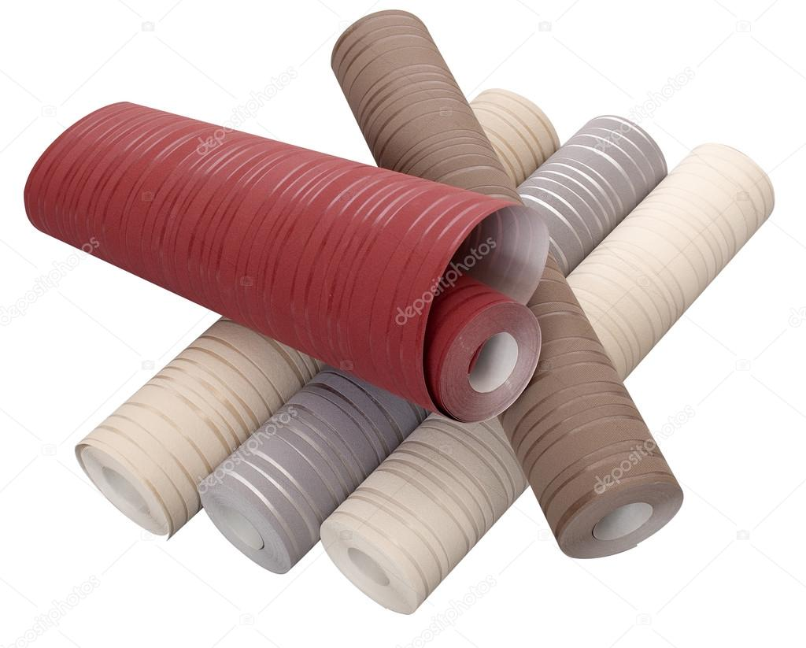

Tapeten
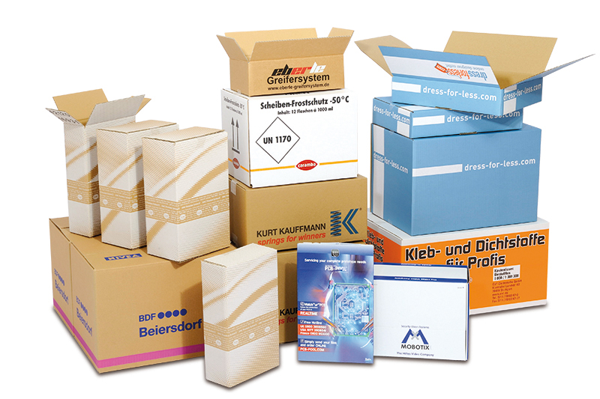

Verpackungen

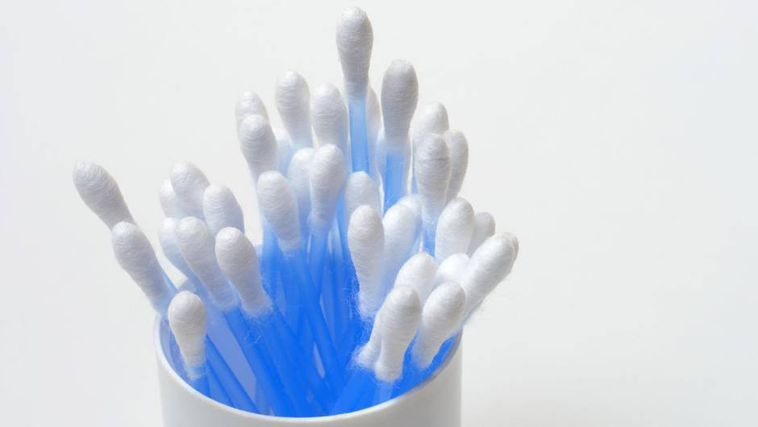

Wattestäbchen
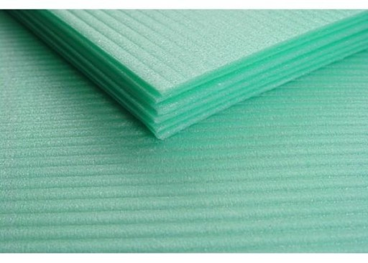

XPS - Platten



Yeti
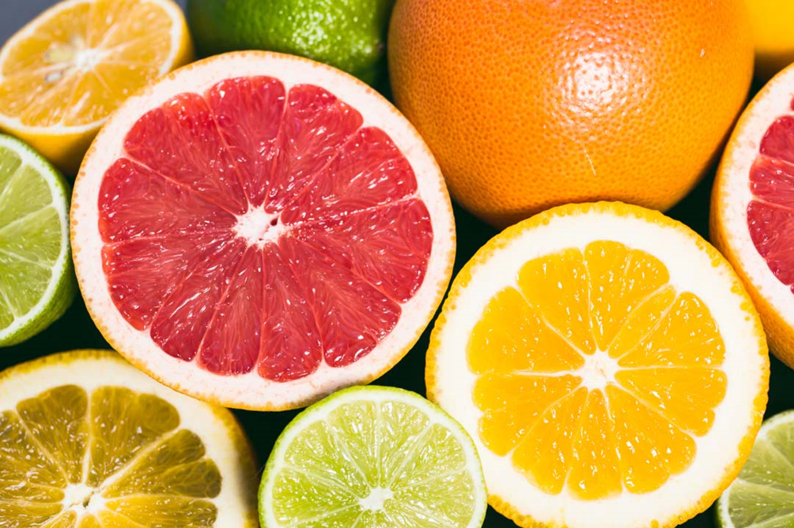

Zitrusfrüchte

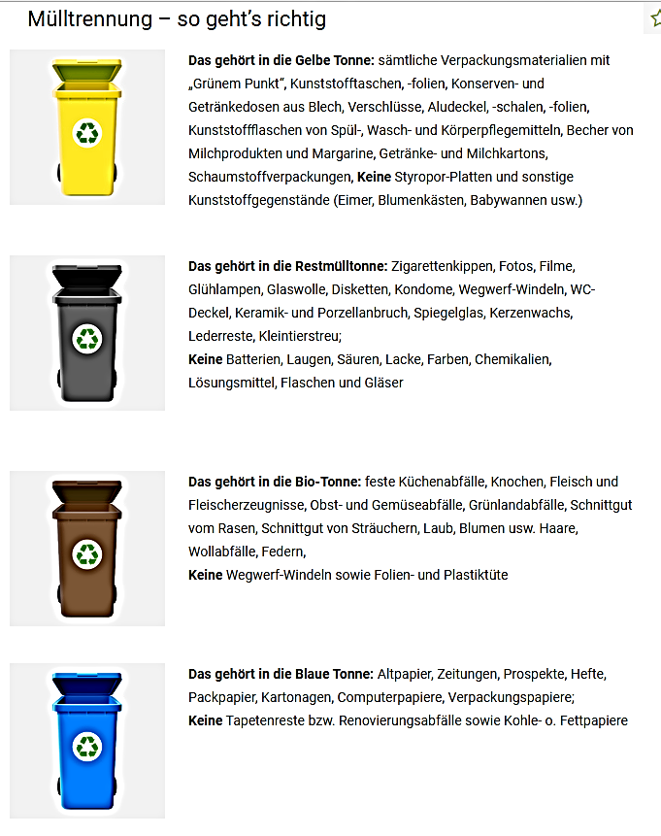

1.Nowadays people in Germany sort different trash.

2.In such way people take care about our environment.

3.There are a lot of huge waste containers for each recyclable products (paper, glass, plastic).

4.Every day people throw away glass and bottles to the bins for glass, leftovers to the bioboxes, plastic bags, bottles and cans to the bins for the recyclable material.

5.Some of wastes need to be recycled and reused.

6.Recycling is important to the natural environment and us, becouse you can get new products, for example, recycled paper, glass, fertilizers.

7.But only the medicine don`t be reused.

1.Nowadays people in Germany sort different trash.

2.In such way people take care about our environment.

3.There are a lot of huge waste containers for each recyclable products (paper, glass, plastic).

4.Every day people throw away glass and bottles to the bins for glass, leftovers to the bioboxes, plastic bags, bottles and cans to the bins for the recyclable material.

5.Some of wastes need to be recycled and reused.

6.Recycling is important to the natural environment and us, becouse you can get new products, for example, recycled paper, glass, fertilizers.

7.But only the medicine don`t be reused.

